INFO033 – Unidad 2 – Semana 6

Más constructores, Abstractos e Interfaces

- Construir un programa con el siguiente árbol de herencia. Observa que Reloj y Cronometro son abstractas. En el constructor de cada clase se asigna al atributo tiempo la hora actual. El método cuentaTiempo() indica la diferencia de tiempo entre el atributo tiempo y la hora actual. El método resetea() asigna un valor al atributo tiempo.
Emplea la rutina predefinida de Java System.currentTimeMillis() que devuelve el
tiempo actual del sistema en milisegundos.
- Crea un arreglo con objetos que sean Reloj.
- Despliega los tiempos entre la creación de un objeto y otro.

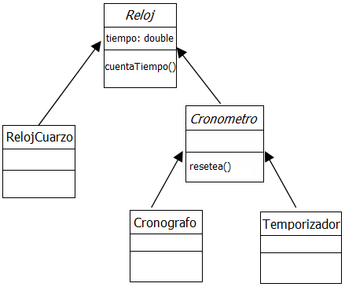

- Construir una clase ArrayReales que declare un atributo de tipo double[] y que
implemente una interfaz llamada Estadisticas. El contenido de esta interfaz es el siguiente:
public interface Estadisticas {
double minimo();
double maximo();
double sumatoria();
}

- Construir una clase OtraMath que implemente una interfaz llamada Extremos compilada con el siguiente código fuente:
public interface Extremos {
int min(int [] a);
int max(int [] a);
double min(double [] a);
double max(double [] a);
}

- Crea la clase NuevosNumeros que implemente Relacionable y que tenga el atributo num de tipo Object, en su constructor se da valor a num pudiendo ser cualquier tipo de número.
La interfaz Relacionable incluye los siguientes métodos:
// Devuelve verdadero si num es mayor que b
public boolean esMayor(Object b) ;
// Devuelve verdadero si num es menor que b
public boolean esMenor(Object b) ;
// Devuelve verdadero si num es igual que b
public boolean esIgual(Object b) ;

